Documentação **WebSockets**-WebChat

projeto RC

Artur Quaresma nº1 12ºm

2019 2020

Conteúdo

**WebSocket** 2

Startup.cs 3

MessageHub.cs 4

Index.cshtml 5

Chat.js 7

Referencias 10

# **WebSocket**

Utilizei ASP.NET para o projeto de WebSocket e tive utilizar a biblioteca **SignalR** que permite usar funcionalidade WEB em tempo real e assíncrona

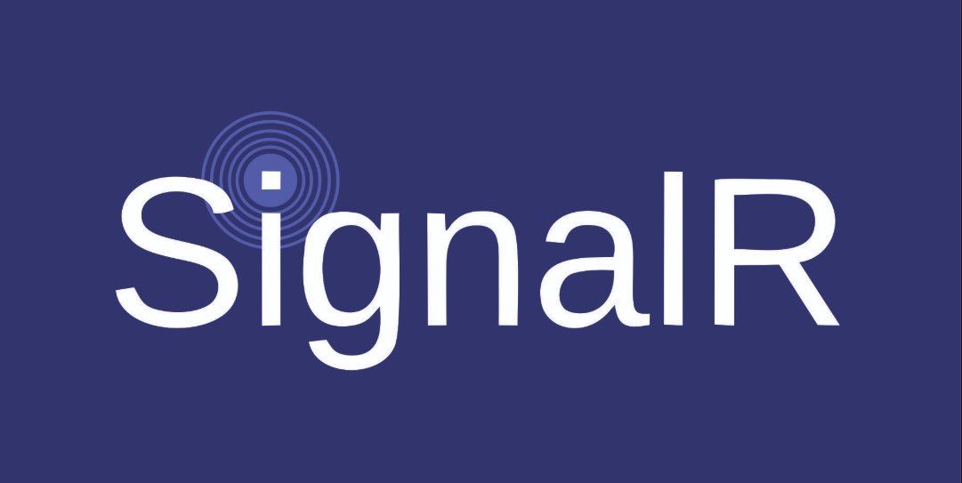



# Startup.cs

Ficheiro que inicia os serviços pretendidos

# MessageHub.cs

public class MessageHub : Hub

    {

        public static List<string> Utilizadores { get; set; } = new List<string>();

        public async Task NewUser(string user)

        {

            foreach (var elem in **Utilizadores**)

            {

                await **Clients**.**Caller**.SendAsync("NewUser", **elem**);

            }

            if (!**Utilizadores**.Contains(**user**))

            {

**Utilizadores**.Add(**user**);

                await **Clients**.**All**.SendAsync("NewUser", **user**);

            }

        }

        public Task SendMessageToAll(string message)

        {

            return **Clients**.**All**.SendAsync("ReceiveMessage", **message**);

        }

        public Task SendMessageToCaller(string message)

        {

            return **Clients**.**Caller**.SendAsync("ReceiveMessage", **message**);

        }

        public Task JoinGroup(string group)

        {

            return **Groups**.AddToGroupAsync(**Context**.**ConnectionId**, **group**);

        }

        public Task SendMessageToGroup(string group, string message)

        {

            return **Clients**.Group(**group**).SendAsync("ReceiveMessage", **message**);

        }

        public override async Task OnConnectedAsync()

        {

            await **Clients**.**All**.SendAsync("UserConnected", **Context**.**ConnectionId**);

            await base.OnConnectedAsync();

        }

        public override async Task OnDisconnectedAsync(Exception ex)

        {

            await **Clients**.**All**.SendAsync("UserDisconnected", **Context**.**ConnectionId**);

            await base.OnDisconnectedAsync(**ex**);

        }

Ficheiro C# para controlar eventos das mensagens, grupos e utilizadores.

Autor: Derek Comartin

Link do trabalho: <https://codeopinion.com/practical-asp-net-core-signalr-overview/>

# Index.cshtml

@page

<link rel="stylesheet" type="text/css" href="~/css/style.css">

<link href="~/css/font-awesome.min.css" rel="stylesheet" />

<h1 class="titulo">WebChat Signlar</h1>

*<!-- users-->*

<div class="users col-sm-3">

    <div class="input-group col-sm-12">

        <h3><span>Utilizadores Online</span></h3>

    </div>

    <div class="panel panel-default">

        <div class="panel-body fixed-panel">

            <ul class="list-group" id="usersList"></ul>

            <div id="userList"></div>

        </div>

        Nome: <span id='usernameSpan'>__</span>

        <div class="panel-footer" id="nameFooter">

            <div class="input-group col-sm-12">

                <input id="usernameInput" type="text" class="form-control" placeholder="Username..." maxlength="16">

                <div class="input-group-btn">

                    <button class="btn btn-success" id="sendUserName">Username</button>

                </div>

            </div>

        </div>

    </div>

</div>

*<!--chat-->*

<div class="chat col-sm-9">

    <div class="grupos">

        <input type="text" id="nomeGrupo" value="" />

        <input type="button" id="joinGroup" value="Join Private Group" />

    </div>

    <br />

    <br />

    <br />

*<!-- ChatArea -->*

    <div class="panel panel-default">

        <div class="panel-body fixed-panel chat">

            <ul class="list-group" id="messages"></ul>

        </div>

        <div class="panel-footer">

            <div class="input-group col-sm-12">

                <select id="group">

                    <option value="All">Everyone</option>

                </select>

                <textarea id="message" name="message" class="form-control" placeholder="Mensagem" rows="1"></textarea>

                <div class="input-group-btn">

                    <input class="buttonSend" type="button" id="sendButton" value="Enviar" />

                </div>

            </div>

        </div>

    </div>

</div>

<script src="~/js/jquery-3.3.1.js"></script>

<script src="~/lib/aspnet/signalr/dist/browser/signalr.js"></script>

<script src="~/js/chat.js"></script>

<script src="~/js/jscolor.js"></script>

# Chat.js

Criação de Variáveis globais

**connection** é utilizada para todos as conexões de utilizadores

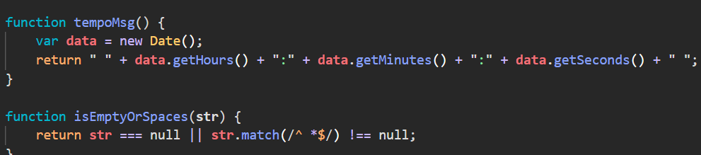**username** criado para atribuição do nome do utilizador

Funções globais

**tempoMsg 🡪 função para indicar o tempo da mensagem**

**isEmptyOrSpaces() 🡪 função para detetar espaço branco ou vazio**

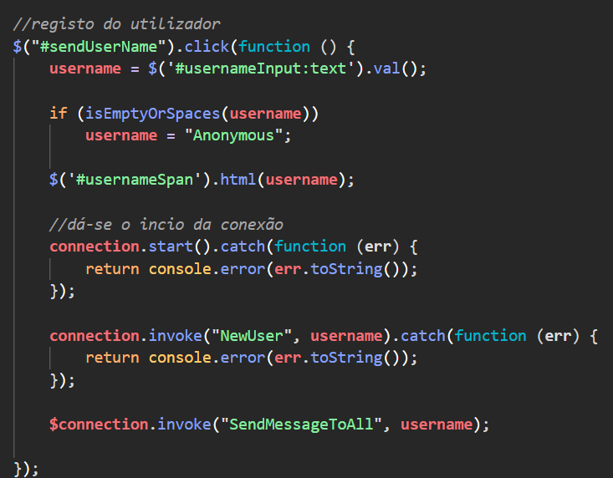

Registo do utilizador e é feita a conexão

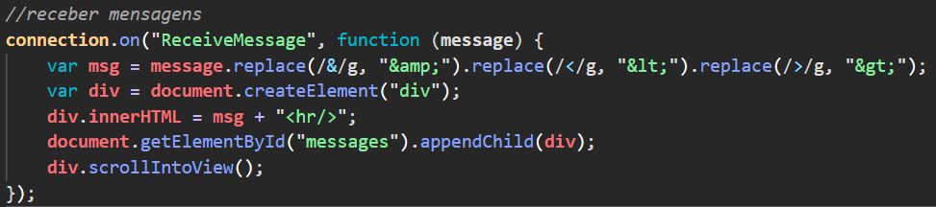

Recebe as mensagens e adiciona na view

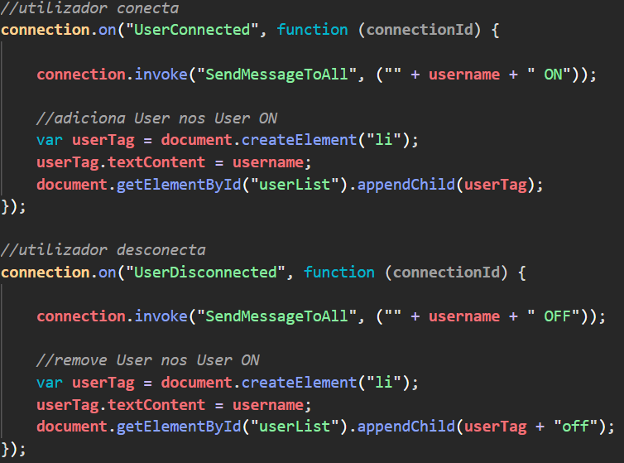

Funções de controlo dos utilizador que conectam e desconectam



*//codigo alteracao DOM*

$("#sendButton").click(function () {

    var **message** = **$**/('#message').val();

    if(isEmptyOrSpaces(**message**))

**message** = "----";

    var **groupElement** = **document**.getElementById("group");

    var **groupValue** = **groupElement**.**options**[**groupElement**.**selectedIndex**].**value**;

    if (**groupValue** === "All") {

*// var method = groupValue === "All" ? "SendMessageToAll" : "SendMessageToCaller";*

**connection**.invoke("SendMessageToAll", **username** + " (" + tempoMsg() + ")-- > " + **message**).catch(function (**err**) {

            return console.error(**err**.toString());

        });

    }

    else {

**connection**.invoke("SendMessageToGroup", **groupValue**, " (" + tempoMsg() + ")-- > " + **message**).catch(function (**err**) {

            return console.error(**err**.toString());

        });

    }

**e**.preventDefault();

});

Envio de mensagens e deteta se é a partir de um grupo privado ou do chat geral

$("#joinGroup").click(function (**event**) {

    var **nomeGrupo** = $('#nomeGrupo:text').val();

    var **option** = **document**.createElement("option");

**option**.**text** = **nomeGrupo**;

**option**.**value** = **nomeGrupo**;

**document**.getElementById("group").add(**option**); *//grupo de elementos*

**connection**.invoke("JoinGroup", **nomeGrupo**).catch(function (**err**) {

        return console.error(**err**.toString());

    });

**event**.preventDefault();

});

Criacao ou juncao de um grupo

# Referencias

<https://docs.microsoft.com/en-us/aspnet/signalr/overview/guide-to-the-api/working-with-groups>

<https://docs.microsoft.com/en-us/aspnet/signalr/>

<https://github.com/YarkoKhamar/Chat>

<http://www.icons101.com/icon/id_67331/setid_2086/Flat_Round_by_Roundicons/Chat>

<https://stackoverflow.com/questions/10232366/how-to-check-if-a-variable-is-null-or-empty-string-or-all-whitespace-in-javascri>